ADORAZIONE EUCARISTICA Giovedì 10 Luglio 2014

Signore Gesù, di fronte a Te, Parola di verità e Amore che si dona, come Pietro ti diciamo: “Signore, da chi andremo? Tu hai parole di vita eterna”. Signore Gesù, noi ti ringraziamo perché la Parola del tuo Amore si è fatta corpo donato sulla Croce, ed è viva per noi nel sacramento
della Santa Eucarestia. Fa che l’incontro con Te nel Mistero silenzioso della Tua presenza, entri nella profondità dei nostri cuori e brilli nei nostri occhi perché siano trasparenza della Tua carità. Fa, o Signore, che la forza dell’Eucarestia continui ad ardere nella nostra vita
e diventi per noi santità, onestà, generosità, attenzione premurosa ai più deboli. Rendici amabili con tutti, capaci di amicizia vera e sincera perché molti siano attratti a camminare verso di Te. Venga il Tuo Regno e il mondo si trasformi in una Eucarestia vivente. Amen.

*********************************************************************

ATTO PENITENZIALE
Fratelli e sorelle, facciamo del nostro cuore un terreno fertile, capace di accogliere con fede il buon seme della Parola di Dio, così che possa portare frutto. Prima di accostarci con fede al Mistero dell’amore, manifestatosi nel Figlio fatto carne per la nostra salvezza, purifichiamoci da ogni peccato, implorando con fiducia la Misericordia del Padre.
- Signore, tu mandi a noi la tua Parola di verità per compiere la salvezza di ogni creatura:
- [abbi pietà di noi] T – Signore, pietà!
- Cristo, tu sei la Parola vivente del Padre, che è seminata nei nostri cuori per portarvi frutto:
- [abbi pietà di noi] T – Cristo, pietà!
- Signore, tu ci doni le primizie dello Spirito perché mediante la tua Parola viviamo nella libertà dei figli di Dio: [abbi pietà di noi] T – Signore, pietà!

C – Dio onnipotente abbia misericordia di noi, perdoni i nostri peccati e ci conduca alla vita eterna. T – Amen.

Accresci in noi, o Padre, con la potenza del tuo Spirito la disponibilità ad accogliere il germe della tua parola, che continui a seminare nei solchi dell’umanità, perché fruttifichi in opere di giustizia e di pace e riveli al mondo la beata speranza del tuo regno. Per il nostro Signore Gesù Cristo... Amen

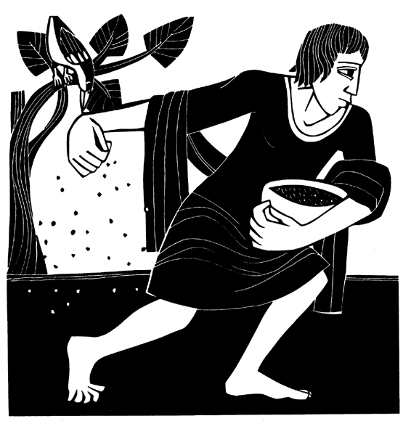

Dal vangelo secondo Matteo
Quel giorno Gesù uscì di casa e sedette in riva al mare. Si radunò attorno a lui tanta folla che egli salì su una barca e si mise a sedere, mentre tutta la folla stava sulla spiaggia.
Egli parlò loro di molte cose con parabole. E disse: «Ecco, il seminatore uscì a seminare. Mentre seminava, una parte cadde lungo la strada; vennero gli uccelli e la mangiarono. Un’altra parte cadde sul terreno sassoso, dove non c’era molta terra; germogliò subito, perché il terreno non era profondo, ma quando spuntò il sole fu bruciata e, non avendo radici, seccò. Un’altra parte cadde sui rovi, e i rovi crebbero e la soffocarono. Un’altra parte cadde sul terreno buono e diede frutto: il cento, il sessanta, il trenta per uno. Chi ha orecchi, ascolti».
Gli si avvicinarono allora i discepoli e gli dissero: «Perché a loro parli con parabole?». Egli rispose loro: «Perché a voi è dato conoscere i misteri del regno dei cieli, ma a loro non è dato. Infatti a colui che ha, verrà dato e sarà nell’abbondanza; ma a colui che non ha, sarà tolto anche quello che ha. Per questo a loro parlo con parabole: perché guardando non vedono, udendo non ascoltano e non comprendono.
Così si compie per loro la profezia di Isaìa che dice: “Udrete, sì, ma non comprenderete, guarderete, sì, ma non vedrete. Perché il cuore di questo popolo è diventato insensibile, sono diventati duri di orecchi e hanno chiuso gli occhi, perché non vedano con gli occhi, non ascoltino con gli orecchi e non comprendano con il cuore e non si convertano e io li guarisca!”.
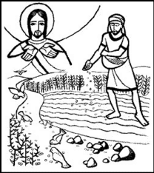
Beati invece i vostri occhi perché vedono e i vostri orecchi perché ascoltano. In verità io vi dico: molti profeti e molti giusti hanno desiderato vedere ciò che voi guardate, ma non lo videro, e ascoltare ciò che voi ascoltate, ma non lo ascoltarono!
Voi dunque ascoltate la parabola del seminatore. Ogni volta che uno ascolta la parola del Regno e non la comprende, viene il Maligno e ruba ciò che è stato seminato nel suo cuore: questo è il seme seminato lungo la strada. Quello che è stato seminato sul terreno sassoso è colui che ascolta la Parola e l’accoglie subito con gioia, ma non ha in sé radici ed è incostante, sicché, appena giunge una tribolazione o una persecuzione a causa della Parola, egli subito viene meno. Quello seminato tra i rovi è colui che ascolta la Parola, ma la preoccupazione del mondo e la seduzione della ricchezza soffocano la Parola ed essa non dà frutto. Quello seminato sul terreno buono è colui che ascolta la Parola e la comprende; questi dà frutto e produce il cento, il sessanta, il trenta per uno».
Parola del Signore.
Lode a te o Cristo
**********************************************

Così dice il Signore:
«Come la pioggia e la neve scendono dal cielo e non vi ritornano senza avere irrigato la terra, senza averla fecondata e fatta germogliare, perché dia il seme a chi semina e il pane a chi mangia, così sarà della mia parola uscita dalla mia bocca: non ritornerà a me senza effetto, senza aver operato ciò che desidero e senza aver compiuto ciò per cui l’ho mandata».


Molti marosi e minacciose tempeste ci sovrastano, ma non abbiamo paura di essere sommersi, perché siamo fondati sulla roccia. Infuri pure il mare, non potrà sgretolare la roccia. Ho con me la sua Parola: questa è il mio bastone, la mia sicurezza, il mio porto tranquillo. Anche se tutto il mondo è sconvolto, ho tra le mani la Scrittura, leggo la Parola. Essa è la mia sicurezza e la mia difesa.
(S. Giovanni Crisostomo, Omelie)

Ti prego, Signore Gesù.
Fa' che nulla possa sottrarti
il primo posto dalla mia vita.
Nessuna apparenza umana
allontani il mio sguardo da te.
Nessuna parola menzognera
tolga dai miei orecchi la tua parola di verità.
Nessuna falsa promessa
allontani i miei passi dalla tua strada,
esigente ma sicura.
Donami lo Spirito Santo,
per saper cambiare ciò che va cambiato
e accogliere ciò che non è possibile cambiare.
Ma soprattutto, Signore, donami la saggezza
per riconoscerne la differenza.
Maria, madre della Chiesa e madre nostra,
aggiunga ciò che manca alla mia preghiera.

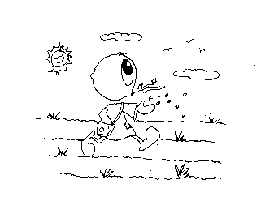
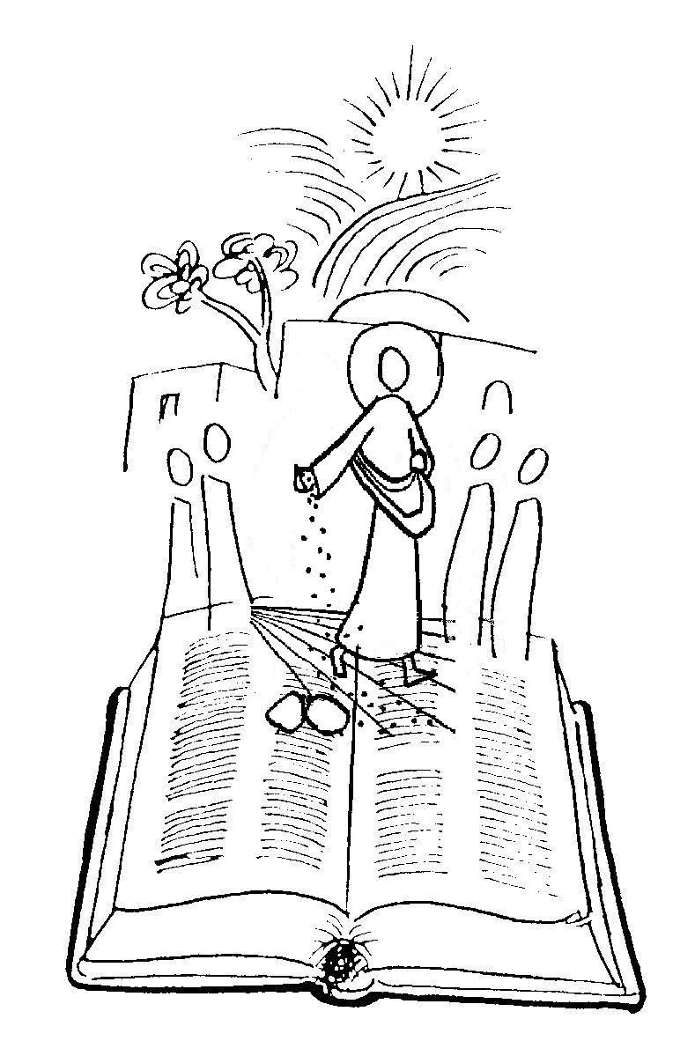
Il Vangelo ci presenta Gesù lungo il mare di Galilea, costretto a salire su di una barca a motivo della numerosissima folla radunatasi attorno a lui. E narra una parabola importante. Caso raro nei Vangeli, la spiega lui stesso. Il senso di fondo della parabola è chiaro: si deve vivere dell'ascolto del Vangelo e non della propria presunzione. Il seminatore esce per seminare e a larghe bracciate getta il seme. Sembra non preoccuparsi di scegliere il terreno, visto che molti semi vanno perduti. Solo quelli che cadono sulla terra buona danno frutto. Gesù, anche se non lo dice, si paragona al seminatore. È sua, tipicamente sua, certo non nostra, la generosità nello spargere il seme. Quel seminatore non è un misurato calcolatore; e, per di più, sembra riporre fiducia anche in quei terreni che sono più una strada o un ammasso di pietre che una terra arata e disponibile. Eppure anche là il seminatore getta la semente, sperando che attecchisca. Tutto il terreno è importante per il seminatore. In effetti non c'è parte di questa terra che egli non consideri degna di attenzione. Nessuna porzione è scartata. Il terreno è il mondo, anche quella parte di mondo che è ciascuno di noi. Non è difficile riconoscere nella diversità del terreno la complessità delle situazioni del mondo e quelle di ciascuno di noi. Gesù non vuol dividere gli uomini e le donne in due categorie, quelli che rappresentano il terreno buono e quelli che rappresentano il cattivo. Ciascuno di noi riassume tutte le diversità di terreno riportate dal Vangelo. Magari un giorno è più sassoso e un altro meno; altre volte accoglie il Vangelo ma poi si lascia sorprendere dalla tentazione; e in un altro momento ascolta e porta frutto. Una cosa è certa per tutti: c'è bisogno che il seminatore entri nel terreno, rivolti le zolle, tolga i sassi, sradichi le erbe amare e getti con abbondanza il seme. Il terreno, che sia sassoso o buono, quasi non importa, deve accogliere il seme, ossia la Parola di Dio. Essa è sempre un dono. Ma pur venendo da fuori entra così profondamente nel terreno da diventare una cosa sola con esso. Le nostre mani, abituate forse a toccare cose che giudichiamo grandi di valore, considerano poco questo piccolo seme. Quante volte abbiamo ritenuto ben più importanti le nostre tradizioni e le nostre convinzioni rispetto alla debole e fragile parola evangelica! Eppure, come nel piccolo seme è raccolta tutta la forza che porterà alla pianta futura, così nella parola evangelica risiede l'energia che crea il nostro futuro e quello del mondo. L'importante è non contrastarla.

Vieni, o Spirito Santo, dentro di me, nel mio cuore e nella mia intelligenza.
Accordami la tua intelligenza,
perché io possa conoscere il Padre
nel meditare la parola del Vangelo.
Accordami il tuo amore, perché anche quest'oggi, esortato dalla tua parola,
ti cerchi nei fatti e nelle persone che ho incontrato.
Accordami la tua sapienza, perché io sappia rivivere e giudicare, alla luce della tua parola, quello che oggi ho vissuto.
Accordami la perseveranza,
perché io con pazienza penetri
il messaggio di Dio nel Vangelo.

**********************************************************************
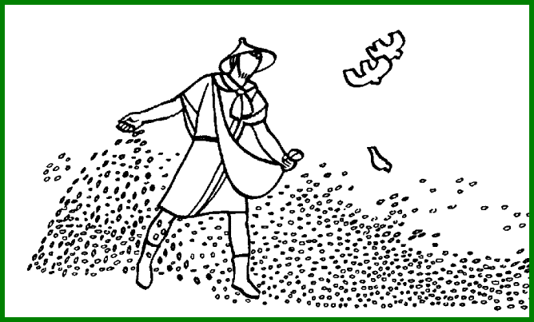
Ecco il seminatore uscì a seminare. Ed è subito profezia di estate, di pane, di tavole imbandite, di fame finita. Gesù guarda un seminatore e nel suo gesto intuisce qualcosa di Dio. La gioia di immaginare Dio come lo rivela Gesù: un Dio contadino che diffonde i suoi germi di vita a piene mani, fecondatore infaticabile delle nostre vite, ostinato nella fiducia, un Dio seminatore: mano che si apre, inizi che fioriscono, primavera.
Dio è come la primavera del cosmo, noi dovremmo essere l'estate del mondo, che porta a maturazione i germi divini, profumata di frutti. Ogni cuore è una zolla di terra buona, adatta a dare vita ai semi di Dio. Ma quante volte ho fermato il miracolo! Io che sono strada, via calpestata, campo di pietre e sassi, io che coltivo spine nel cuore...
Mentre seminava, una parte cadde lungo la strada; vennero gli uccelli e la mangiarono.
Il primo errore lo compio quando sono strada, uno che non si ferma mai. La parola di Dio chiede un minuto di sosta, un minuto di passione: chi corre sempre è derubato di senso, derubato della fame di infinito che costituisce la nostra dignità.
Un'altra parte cadde sul terreno sassoso, dove non c'era molta terra... Il secondo errore è il cuore poco profondo, un cuore che non conserva, non custodisce, non medita. Così fa il cristiano adolescente che è in me, che si accontenta di sensazioni e non approfondisce.
Un'altra parte cadde sui rovi e i rovi crebbero e la soffocarono.
Il terzo errore è l'ansia delle ricchezze e del benessere; e poi la spina del quotidiano, dovuta alla fatica di conciliare lavoro e famiglia, di resistere allo sconforto, alla solitudine, all'insicurezza per il domani... Spina che soffoca la fiducia e ti fa credere che in te non ci sia spazio per far germogliare un seme divino, un sogno grande. Ma il centro della parabola non è negli errori dell'uomo, il protagonista è un Dio generoso, che non priva nessuno dei suoi doni. Nasce allora la gioia e la fiducia che per quanto io sia arido, spento, sterile, Dio continua a seminare in me, senza sosta. Contro tutti i rovi e le spine, contro tutti i sassi e le strade, vede una terra capace di accogliere e fiorire, dove il piccolo germoglio alla fine vincerà.
Mi commuove questo Dio che in me ha seminato così tanto per tirar su così poco. Lui sa che per tre volte, dice la parabola, per infinite volte, dice la mia esperienza, non rispondo, poi però una volta rispondo, ed è il trenta, il sessanta, forse il cento per uno. Amo questo Dio contadino, pieno di fiducia nella forza del seme e nella bontà del pugno di terra che sono io, al tempo stesso campo di spine e terra capace di far fiorire i semi di Dio.

Noi ti ringraziamo, Padre, per il dono della tua Parola;
cantiamo le tue lodi per il figlio tuo Gesù Cristo.
Annunciato e atteso dai secoli, egli è venuto nella pienezza dei tempi,
rivelazione perfetta del tuo infinito amore.
Per mezzo di lui abbiamo conosciuto il compimento delle profezie,
abbiamo scoperto il tuo disegno di salvezza,
e siamo entrati in comunione con te.
Risorto dai morti, egli è la parola sempre viva,
la luce per la nostra strada e la forza per la nostra debolezza.
Egli ci ha fatto dono del tuo Santo Spirito, Padre,
perché sappiamo accogliere con fede viva il lieto annuncio della salvezza.
La sua Parola, consegnata alle nostre povere mani,
si diffonde nel mondo e offre a tutti il riflesso dell'amore.

